Парсер почты IMAP
Инструкция
- Авторизоваться на портале Bitrix 24;
- В верхнем правом углу кликнуть на свой логин или имя. В открывшемся выпадающем меню выбрать пункт «Настройка интеграции почты»;
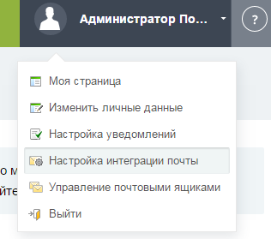
- На открывшейся странице «Подключение почтового ящика» открыть 2 вкладку «Почтовые сервисы» и выбрать сервис «IMAP»;
- Далее откроется форма с заполнением настроек соединения с почтовым сервером (особое внимание уделить номеру порта, в большинстве случаев «993» выставлен по умолчанию для IMAP, но он может быть и другим);
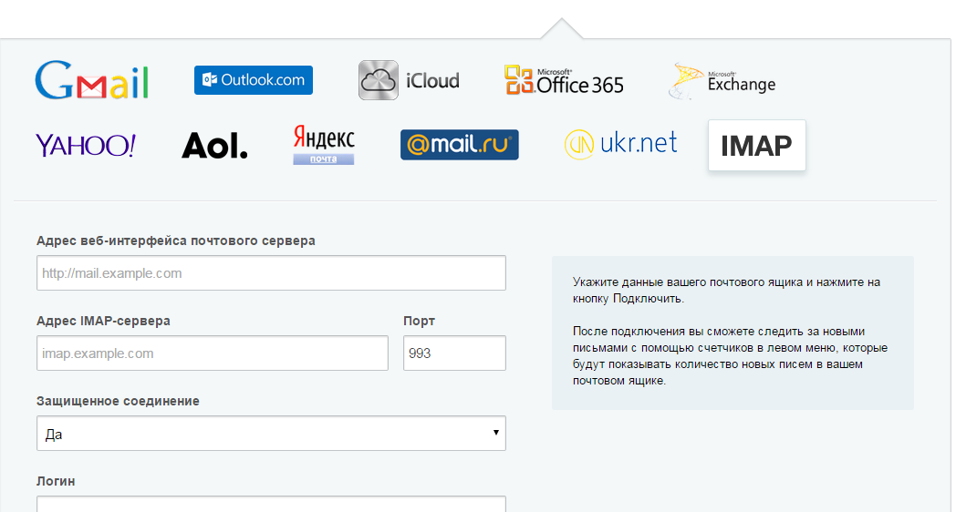
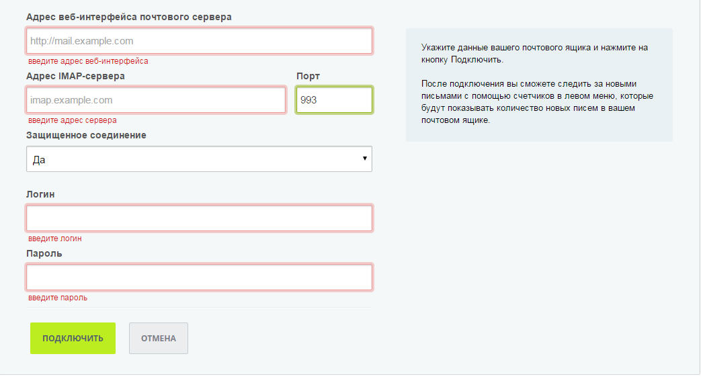
- При правильном вводе настроек будет выведено сообщение об успешном подключении ящика;
- C 7 пункта и далее идут настройки самого модуля (необходимо авторизоваться под пользователем, обладающим правами администратора);
- Установить модуль «Интеграция CRM с E-mail (Первый БИТ)» (Администрирование->Marketplace->Каталог решений->Поиск firstbit.imaptocrm);
- После успешной установки модуля необходимо перейти в его настройки (Администрирование->Настройки->Настройки модулей->Интеграция CRM с E-mail (Первый БИТ)) и либо оставить настройки по умолчанию либо выставить нужные;
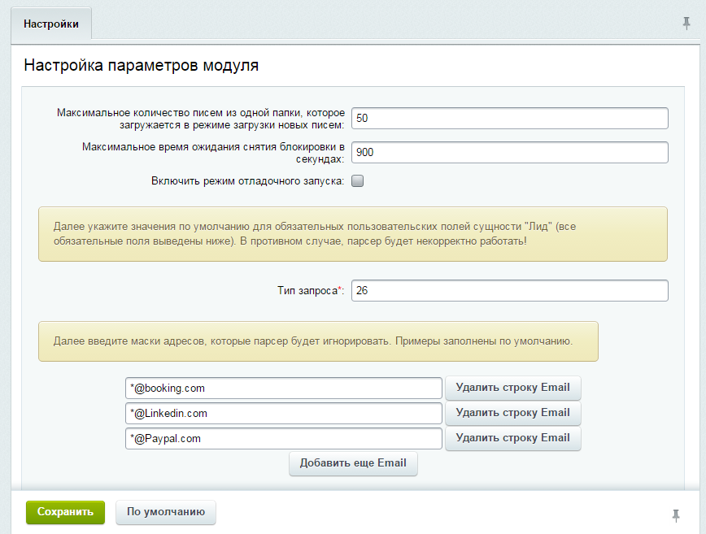
- Особое внимание необходимо уделить настройке значений пользовательских полей сущности «Лид». Автоматически будут выведены для заполнения те пользовательские поля, которые являются обязательными. Поэтому, их необходимо заполнить. В противном случае парсер будет некорректно работать!;
- Также, при необходимости, можно заполнить список из сколь угодно многих значений игнорируемых почтовых ящиков. Например, нам не нужно, что бы парсер считывал письма с ящика «Linkedin.com». Поэтому создается еще 1 поле, в которое заполняется маска «*@Linkedin.com» и парсер будет игнорировать письма с этого почтового домена;
- Сохранить настройки. Если какие то обязательные поля не заполнены, будет выведено сообщение о некорректном введенном значении;
- После настройки модуля необходимо повесить выполнения скрипта парсера на крон. Для настройки работы парсера по расписанию, зайдите в панель вашего хостинга (например как, ISPManager) ->Планировщик (cron)->Создать. В поле «команда» необходимо прописать путь до файлов скриптов парсера:
Внимание! В папке модуля «путь до сайта»/bitrix/modules/firstbit.imaptocrm/ лежит 2 cronable-файла: run_full.php и run_new.php. Как следует из названий файлов, первый сканирует все письма каждого пользователя (ящик которого подключен через IMAP сервис) полностью, а второй – только новые письма. Поэтому скрипт полной прогонки по почтовым ящикам run_full.php можно запускать, например, с периодичностью 1 неделя, причем письма, которые уже были прочитаны парсером, в дальнейших прогонках пропускаются, а уже для прогонок новых писем повесить на планировщик скрипт run_new.php с более частой периодичностью (например, 5-10 минут).
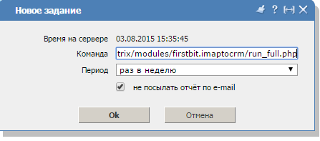
- На этом настройки модуля окончены. Теперь парсер будет пробегать по каждому пользователю, и, для каждого его письма (входящего, исходящего), исходя из условий, будет создаваться Лид с источником «электронная почта» и соответствующими событиями.

